
Colegio Nuestro Tiempo - R.B.D.: 14.507-6
Teacher of English Language: Francisca Alvarez P.
Profesor de Artes Musicales: Cristóbal Baeza
Guía de trabajo N°24
Idioma extranjero: Inglés y Artes Musicales
Primero Básico
Semana 24

Name: ____________________________________________________________ Date: September 21st, 2020

Total score: 14 points Score: ____________
Objective | To identify vocabulary from unit 3: What’s the weather like?

Vocabulary Unit 3: What’s the weather like?

Activity 1. Dirígete a los enlaces adjuntos y repasa e identifica el vocabulario de la unidad 3. (2 pts)

Greetings. https://www.youtube.com/watch?v=7CuZr1Dz3sk – Good Morning - Pinkfong

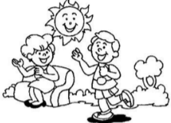 | 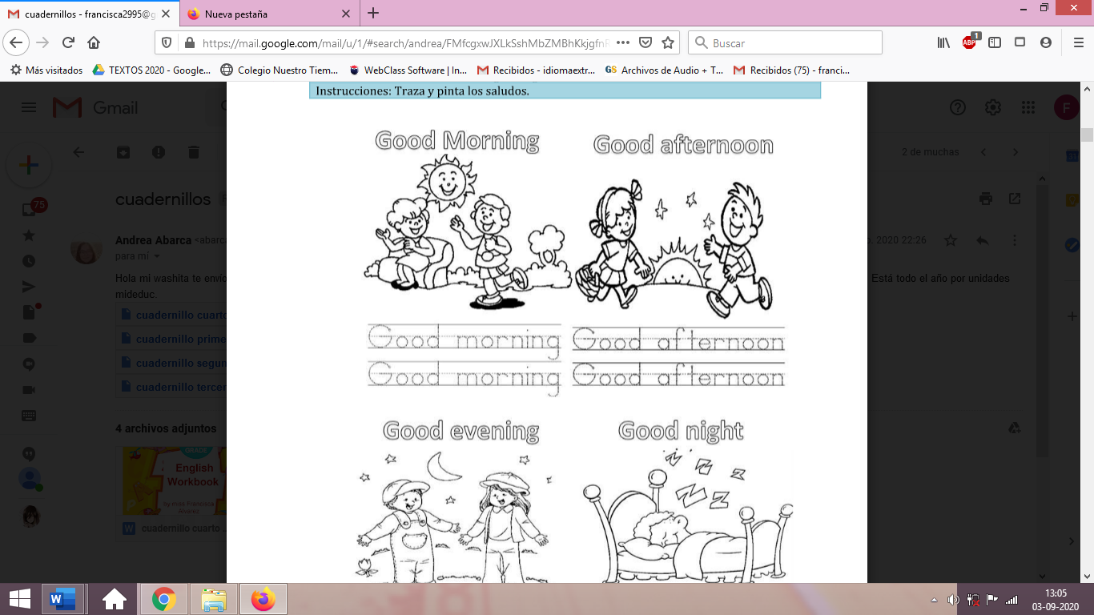 | 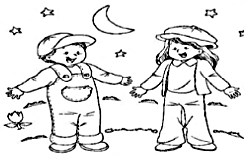 | 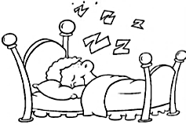
GOOD MORNING  /gud morning/  Buenos días | GOOD AFTERNOON  /gud afternun/  Buenas tardes | GOOD EVENING  /gud ivning/  Buenas noches | GOOD NIGHT  /gud nait/  Buenas noches
Weather https://www.youtube.com/watch?v=I8GeA3anPdo – How’s the weather - Maple leaf learning
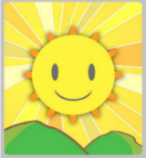 | 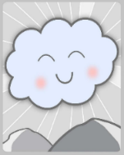 | 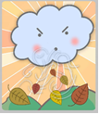 | 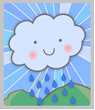 | 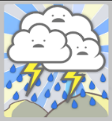 | 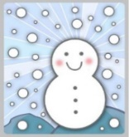
SUNNY  /sani/  Soleado | CLOUDY  /claudi/  Nublado | WINDY  /windi/  Ventoso | RAINY  /reini/  /lluvioso/ | STORMY  /stormi/  /tormentoso/ | SNOWY  /snowi/  /nevoso/
Seasons of the year https://www.youtube.com/watch?v=ksGiLaIx39c – Seasons song - Pancake Manor
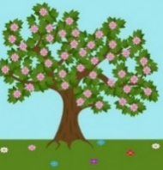 | 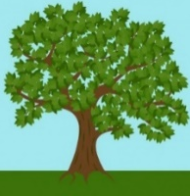 | 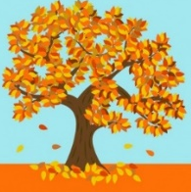 | 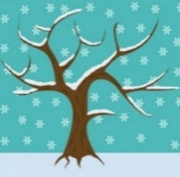
SPRING  /spring/  Primavera | SUMMER  /samer/  Vernano | AUTUMN  /otom/  Otoño | WINTER  /winter/  Invierno

Activity 2. Dirígete a tu libro de actividades y realiza la actividad de la página 32, en la cual debes Leer y colorear los alimentos de la mesa del color indicado en el cuadro. (8 pts)
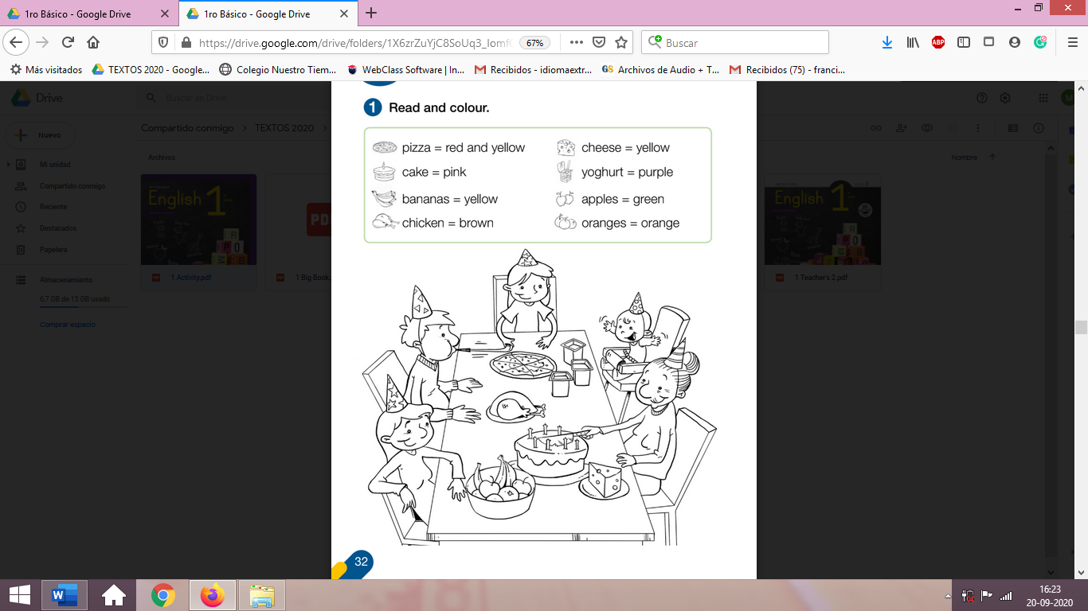
Queso

Yogurt

Manzanas

Naranjas
Pizza

Pastel

Bananas

Pollo

Activity 3. Dibuja 2 alimentos que se coman durante días lluviosos y 2 alimentos que se coman en días soleados. (4 pts)

SUNNY DAYS | RAINY DAYS

Actividad Música

Objetivo: Objetivo de la clase: Realizar patrones rítmicos con la voz o con partes del cuerpo.

¡Hola! ¿cómo están?
Espero que estos días hayan podido descansar y disfrutar con sus familias.

Esta semana vamos a retomar las actividades de música y lo haremos con un ejercicio muy entretenido, que se trata de ir diciendo algunas palabras con un ritmo de fondo, que nos ayudará a coordinar el ritmo con las palabras.

Puedes ingresar desde el siguiente enlace:
https://youtu.be/KLSf36iPqu8

A continuación te invito a responder las siguientes preguntas:
- ¿Te gustó el ejercicio? ¿Por qué?
- ¿Qué parte fue más fácil?

